黄之锋怎会乖乖认罪？

原创 有里儿有面 [有理儿有面](javascript:void(0);)

**有理儿有面**

微信号 youli-youmian

功能介绍 你说是不是

2020-11-23[原文](https://mp.weixin.qq.com/s?__biz=Mzg3MjEyMTYyNg==&mid=2247517444&idx=1&sn=e2a3c99b916432df6dbc6f1a145d94bb&chksm=cef6d171f9815867fc0c94ac2ad083a6fae7aea535dfe706a66320dfd4dc5551ee6cfc1d9141&scene=27#wechat_redirect&cpage=55) 发表于

收录于合集





**全文共3351字，图片12张，预计阅读时间为9分钟。**

**文章首发于“有理儿有面”（youli-youmian），欢迎大家在朋友圈和微信群转发。**

**公众号及其他平台转载请在后台留言。**



▼

黄之锋乖乖认罪了？

今天，黄之锋认罪的消息火速冲上了微博热搜。如此喜大普奔的消息，当然值得广大网友拍手称快！

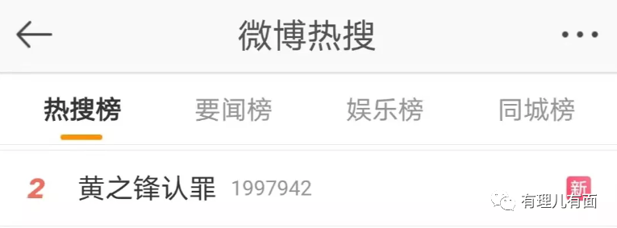

11月23日上午，香港西九龙裁判法院开庭审理乱港分子黄之锋、林朗彦、周庭三人相关案件。他们涉嫌于去年6月21日鼓动包围警察总部，分别被控煽惑他人明知而参与未经批准的集结、组织未经批准的集结及明知而参与未经批准的集结罪。

周庭及林朗彦均承认所有控罪，控方表示就黄之锋被控的明知而参与未经批准集结罪，不提证供起诉，黄之锋承认其他2项控罪。

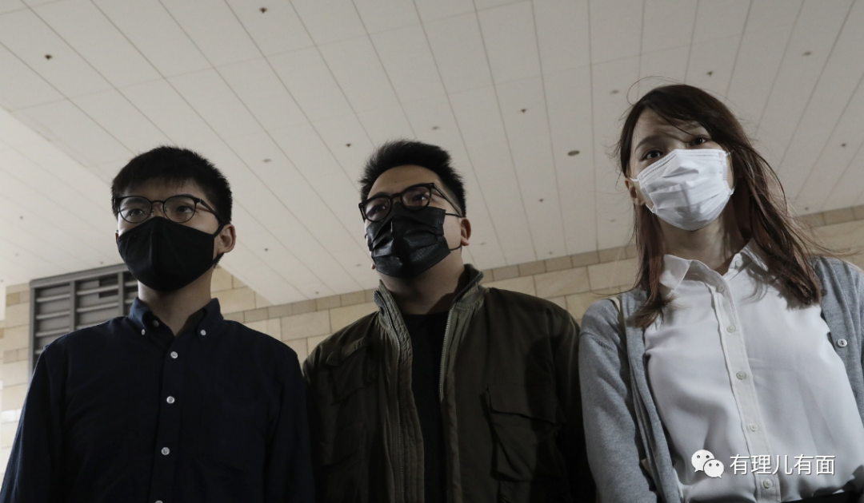

与此同时，还有一个令人振奋细节，这三人的案件将押后到12月2日进行宣判，但自今天起，三人被即时还押！

也就是说，今天这仨人直接被羁押，只能哼唱着“铁窗泪”等待自己的最终判决！回想起过去香港的黄法官在宣判之前的“保释、保释、保释……”，再比一比此次的“即时还押”，真是感动得我们泪流满面，着实想高喊一声“香港司法的正义回来了”！



实际上，此次审理黄之锋等三人案件的裁判官王诗丽本就是一位公正的法官。之前她在审理一起“阻差办公”案件时，就拒绝了一个22岁大学生索取社会服务令及感化报告的请求，直接判处了监禁。此次，王法官依然秉持着公正，让黄之锋等三人即时入狱。

而且，通过这一点可以预计，黄之锋等三人的最终判决应该不会简单的以社会服务令了事，会是实打实的监禁刑，问题只在于时间的长短。

我们不仅要为王诗丽这样的公正法官拍手称赞，同时也看到了对于审理黑暴相关特别是“黄之锋”这种重点港独分子的案件，香港法院已经逐步改变了黄法官当道的局面。对于黄之锋这类代表性人物的审判结果，也明确了今后审判此类案件的尺度与方向。

当然，我们更希望香港司法系统能掀起一股“向王诗丽法官学习”的热潮，能将“即时还押”、“快判重判”的决定进行到底！

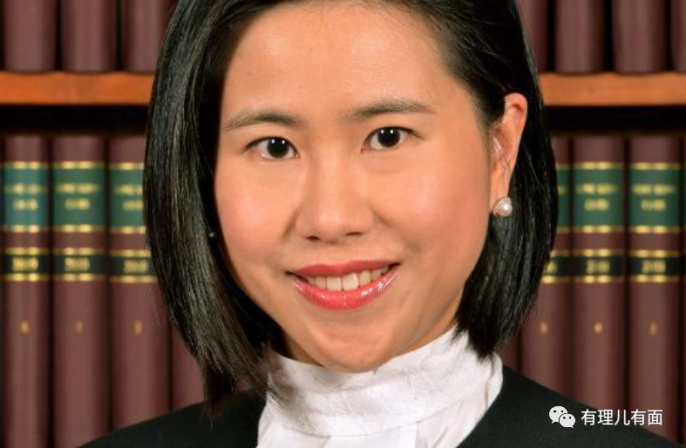

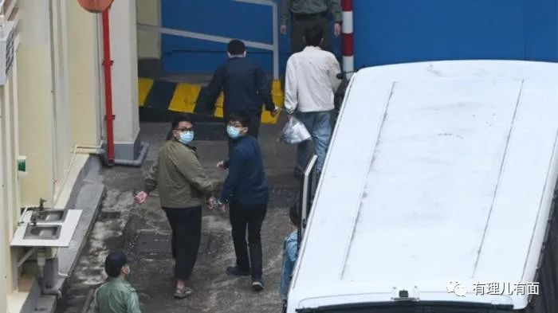

黄之锋（右）及林朗彦还柙监房

总之，黄之锋等三人认罪的消息是个大好消息，但我们依然不能被喜讯冲昏了头脑！认罪就等于悔过吗？对于别人可能会，黄之锋、周庭等这类顽固港独分子，怎么可能会悔过？

实际上，昨天黄之锋就已经在脸书上“吹风”，称自己会认罪，随即开始“卖惨”，表示对于即将入监“心情不免还是会有点忐忑”。让人作呕的是，黄之锋还不忘将自己打造成为“舍身取义”的“英雄”，自我标榜“分担香港人这族群要承担的苦难，自觉与有荣焉，我本已承载着很多我不配享有的称赞与期许。”



与此同时，就在今日开庭前，黄之锋等三人还在作妖，对着众多镜头抹黑攻击香港国安法，鼓吹继续抗争。当然，也不会少了“卖惨”的戏码，活脱脱将“罪犯入狱”变为了一场“表演秀”。



黄之锋在开庭前，召开所谓“记者会”，公开作妖

看看，这哪有一点悔过的态度？哪有些许改过自新的苗头？而且别忘了，今年8月5日周庭认罪之时，黄之锋与林朗彦可是拒不认罪的，怎么这么快就来了个大反转呢？

事出反常必有妖！有理哥认为，黄之锋等三人的认罪，绝对是一场精心策划的“阴谋”！

**1. 维护人设，博取同情**。以前黄之锋给人的印象，从来都是“让人冲，自己松”，不是在后方“摇旗呐喊”，就是发起捐款借机敛财。此次主动认罪，有利于维护其铁杆“港独”的人设，同时能博取外界，尤其是“抗争者”心中的同情，起到一定“稳定军心”的作用：看吧，我都“英勇捐躯”了，兄弟爬山齐上齐落，大家要继续加油啊！

这不，人前脚被扣，乱港文宣组织后脚就开始搞“宣传典型”，暗示“网络师”（水军、文宣人员）“大有可为”，这波操作果然玩的很溜啊。

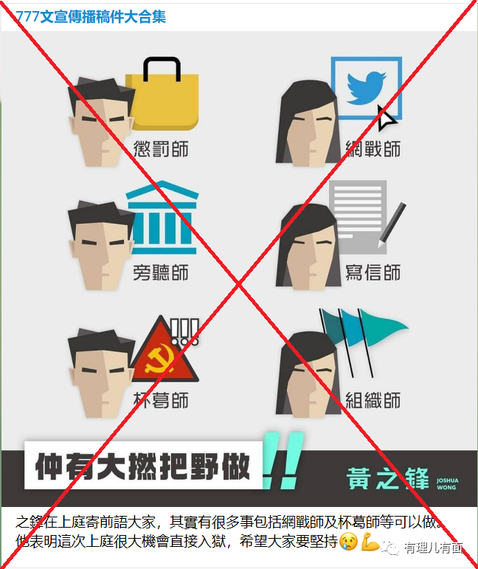

**2.走投无路，出此“下策”**。黄之锋现在是何境遇？可能很多人觉得，黄之锋是一个有大台的港独分子，有美西方国家为其撑腰。但其实，黄之锋现在只是一个“弃子”，因为他已经没有什么利用价值了。

想一想，黄之锋是最顽固也是最极端的港独分子，极端到了使其自己完全没有任何回旋的余地。他本身就是个“政治素人”，后来在各种港独活动中表现“不凡”才被美国看上，成为了一只“咬人的狗”，但目前已成为一只丧家之犬。

发现了吗？国安法落地后，那些既有背景、又有本土势力支持的人要么直接跑路，要么“伏地魔”，躲在黑暗处趴下伺机而动，可黄之锋呢？

他仍然在上蹿下跳，继续维护自己年轻港人中的“港独大佬”人设，抓住一切机会表演提高曝光度，还在网上不断发表着奇谈怪论努力保持着热度，完全把自己整成了“网红港独”。想成为“大佬”既要有思想、有理论、有雄厚的资本、多方的资源支持，黄之锋有啥？他除了把自己逼入了绝境、只能“一独到底”，还剩下啥？

作为提线木偶，现在黄之锋所有的价值都已经用尽、榨干，除了无脑黄丝，所有人都对他避之不及。哦，当然，警队依然“喜欢他”，谁跟他有勾连，警队就会“联系”谁，多好！

但凡他还有可用之处，很可能早已像罗冠聪等人一样跑路了，可惜没有人会去管他。像他这样彻底与香港决裂的人，已没有了改变命运的机会。他现在唯一的选择，就是坐牢，就是置之死地而后生！

如何“生”呢？

**3.以小博大，逃避打击**。黄之锋是真打算认罪服法吗？答案是否定的。在开庭前还搞了一出所谓的“记者会”，继续蛊惑港人“抗争”，这种人怎么可能真心认罪？

作为老“港独”，黄之锋经常到西方“民主”国家“作客交流”，心理早就跟明镜似的，不到万不得已，绝不主动认罪，即使认罪也要挑轻的来。去年6.21他鼓动港人包围警察总部的录像被传得沸沸扬扬，早就没有抵赖的可能，可谓“缩脖子是一刀，伸脖子也是一刀”。

如今香港已没有“革命”的土壤，眼看大势已去，就这么耗着，万一哪天香港警方以“涉嫌违反国安法”将他拘捕，可就真“凉了”，还不如挑个罪轻的早些认了，兴许还能“躲过一劫”。

根据香港现行法律，如“煽惑他人参与未经批准的集结”罪名成立，黄之锋最高将面临5年的监禁，这和违反国安法的“10年起步”可差远了，而以他干过的那些事，判个终身监禁都算轻的吧？

即便如此，黄之锋仍然竭尽全力逃避法律制裁，看看其律师的诡辩，什么“曾创立学民、众志，多年社会运动受认同”、“到过牛津大学演讲”、“被外国杂志选为风云人物”、“案发时年轻”、“案件不涉及暴力”、“有让路予救伤员”云云，这要不熟悉他的，还以为是香港评选出来的“五好青年”呢。

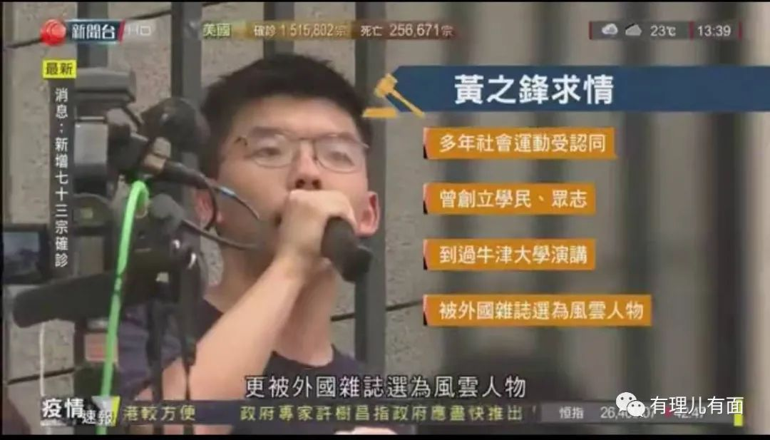

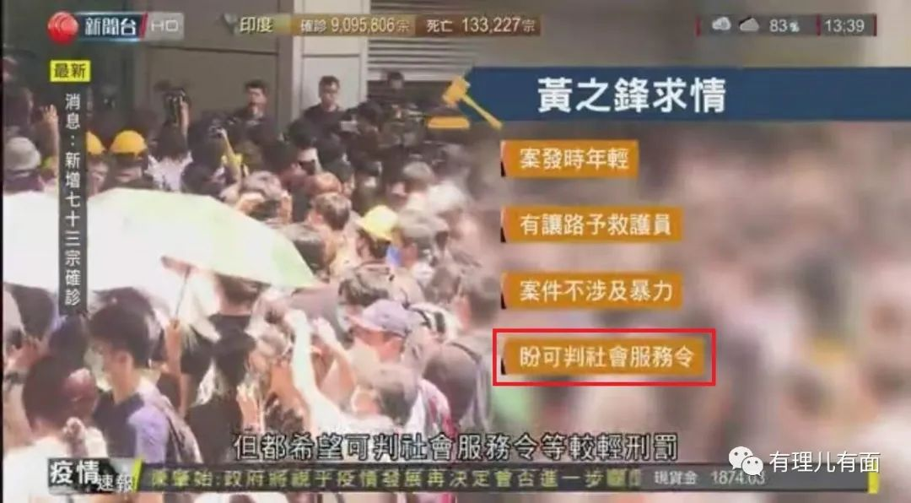

啰里八嗦了半天，都是为那句“盼可判社会服务令”做铺垫。啧啧，又是号召“全面揽炒”，又是请求美国制裁香港，到了最后，这是一天都不想在牢里待啊，真的好意思么？

今天法庭外的照片也很有意思，以前各种活动喊话，黄之锋都是稳站C位，这次怎么“让位”林朗彦了呢？你品，你细品。

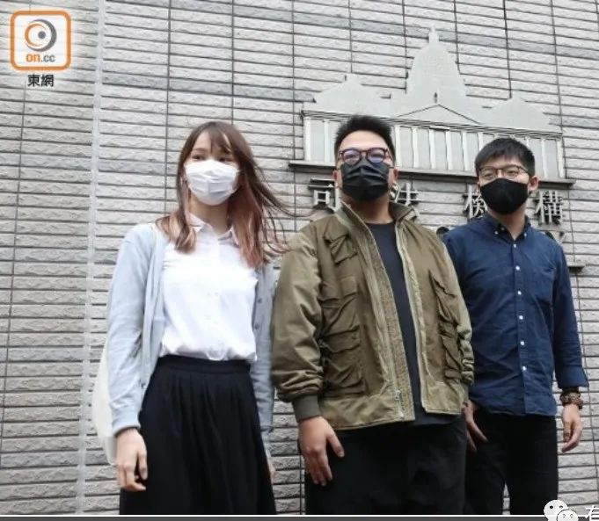

**4.“志”在远方，妄图“逃港”**。大家知道，像黄之锋、黎智英这些人，是最怕坐牢的。此前因去年6.21参与包围警察总部，黄之锋虽获准保释但被控不可离港，之后不止一次申请修改保释条件欲离港均被拒绝，从那时黄之锋的“离港”意图就显露无疑。

这次“认罪服法”，一方面可以实现上述几个目的，另一方面即使最后落得上限五年的判决结果，进牢房“混一圈”再出来，还是有可能拿回旅游护照的，到时来个脚底抹油，岂不快哉？

反正无路可走，不如“放手一搏”。

据港媒11月16日消息，黄之锋的父亲黄伟明此前欲将家中房以1050万港元卖出，挂了数月仍未成交，黄之锋不知为何心急，将价钱降低70万元急着卖出，结合现在形势看，也许是提前为“跑路”做准备。



别看着急降价卖房，黄之锋在网上仍不忘“众筹”圈钱：我都要进去蹲班房了，美国粑粑、各位手足不得意思意思？

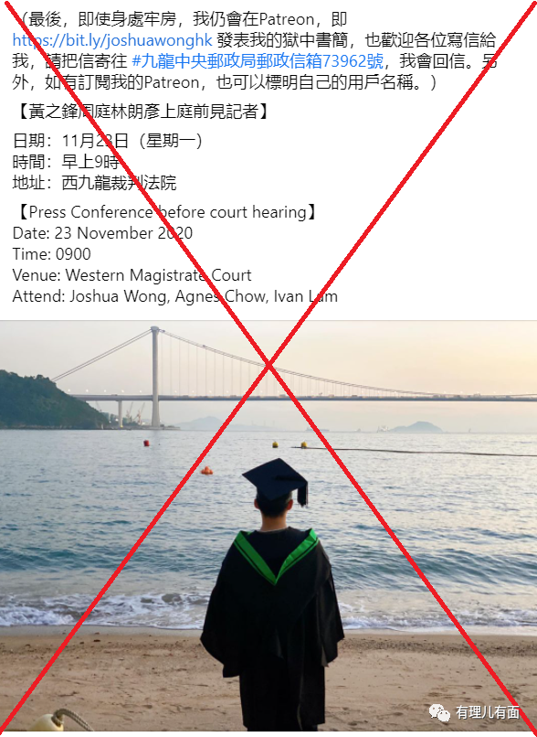

当庭认罪前，黄之锋在网上继续“众筹”

卖房款+从“香港众志”卷走的1000多万+“众筹”款，手握2000多万港元的黄之锋这是想干嘛？很显然，看到“手足”钟翰林的下场，明知美国不会再管这些乱港“弃子”，这已经做好随时“跑路走人”的准备，就算坐牢，也要先把钱保住！

如此看来，妄想“蹲上一段时间牢就出来远走高飞，从此过上衣食无忧的美好生活”，应该是黄之锋现在唯一的精神支柱。

只是，按照常规“套路”，大多是愿望很丰满，现实很骨干，如此美梦真能如愿吗？

一天前，远逃英国的罗冠聪发布脸书，称“期待日后再相遇”，回顾过往同时为黄之锋打气，看现在形势，如能“日后再相遇”，地点十有八九是香港监狱。

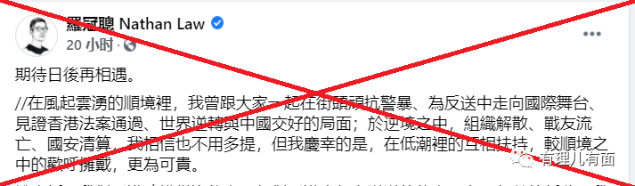

香港国安法落地后，香港已不容得乱港分子继续胡闹，诸如黄之锋、周庭、林朗彦、钟翰林、谭德志以及黎智英、刘祖迪、罗冠聪等，早晚都要被收拾得明明白白！

毕竟，正义可能会迟到，但绝不会缺席！

**图片源自网络**





**关注公众号：**

**有理儿有面**

**理   性｜   揭   秘｜   探   讨**







有里儿有面

**微信扫一扫赞赏作者** **赞赏**

已喜欢，对作者说句悄悄话

取消

**发送给作者**

**发送**

最多40字，当前共字

 人赞赏

上一页 1/3 下一页

长按二维码向我转账

受苹果公司新规定影响，微信 iOS 版的赞赏功能被关闭，可通过二维码转账支持公众号。

### 精选留言

用户设置不下载评论